Nuova Mégane E-TECH Electric: full immersion nelle innovazioni

Episodio 5 – Una piattaforma al servizio della spaziosità e del design interno

Sono circa 125 anni che Renault non ha mai smesso di innovare. Le sue invenzioni hanno superato la prova del tempo e noi le utilizziamo tutti i giorni anche senza saperlo. Trasmissione a presa diretta (1899), eliminazione della manovella sostituita da un sistema di avviamento automatico (1909), invenzione della “quinta porta” (1961), “plip” di chiusura delle porte a raggi infrarossi (1983), chiave Keyless Entry (2000), ecc. Tutte queste invenzioni sono Renault! Con Nuova Mégane E-TECH Electric, primo veicolo della Nouvelle Vague, Renault continua ad innovare. Oltre 300 brevetti sono già stati depositati in fase di progettazione del veicolo e della sua piattaforma! Tra queste innovazioni ne abbiamo selezionate sette che vi proponiamo di scoprire nel corso dell’estate. In questo quinto articolo, Marc Yvetot, esperto di architettura delle piattaforme presso la Direzione Ingegneria di Renault, ci spiega come la creatività degli ingegneri Renault ha contribuito all’abitabilità e al design essenziale dell’abitacolo del veicolo.

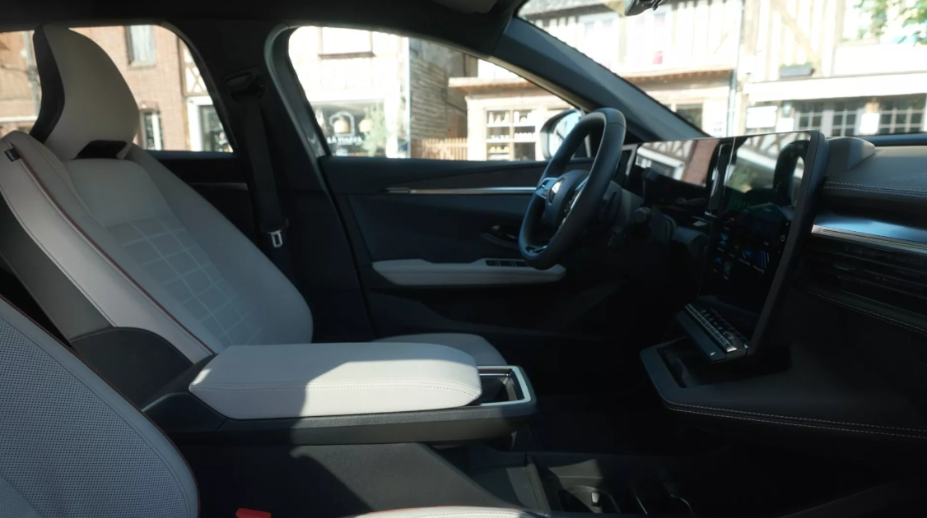

Qual era l’obiettivo degli architetti della piattaforma di Nuova Mégane E-TECH Electric? Migliorare l’abitabilità senza intaccare il volume esterno per preservare la compattezza del veicolo. Hanno pertanto dovuto introdurre innovazioni per liberare spazio nell’abitacolo e consentire al design di esprimersi creando la plancia più essenziale possibile.
«Abbiamo deciso di spostare una parte dei componenti del blocco riscaldamento e climatizzazione nell’area tradizionalmente dedicata al motore e alle sue parti periferiche. Questo è stato reso possibile dall’architettura tipica del motore elettrico, molto più compatta rispetto al motore termico. Ma è soprattutto la creatività degli ingegneri Renault che ha fatto la differenza grazie all’invenzione di un sistema di fissaggio brevettato. »
Marc Yvetot, esperto di architettura delle piattaforme presso la Direzione Ingegneria di Renault

I vantaggi apportati dall’innovazione

Lo spostamento, sotto il cofano, del blocco di riscaldamento e climatizzazione offre diversi vantaggi:
- Spazio disponibile nella zona centrale (circa 7 litri) per creare vani portaoggetti e per il caricabatterie a induzione dello smartphone. Migliore organizzazione dello spazio per offrire praticità e comfort agli utenti del veicolo.
- Plancia essenziale e integrazione di grandi display per un design interno moderno per offrire più benessere al conducente e ai passeggeri.

Un nuovo processo

Gli ingegneri Renault hanno avuto l’idea di spostare il blocco di riscaldamento e climatizzazione, un componente voluminoso che risulta molto ingombrante nell’abitacolo, posizionandolo sotto al cofano del veicolo.
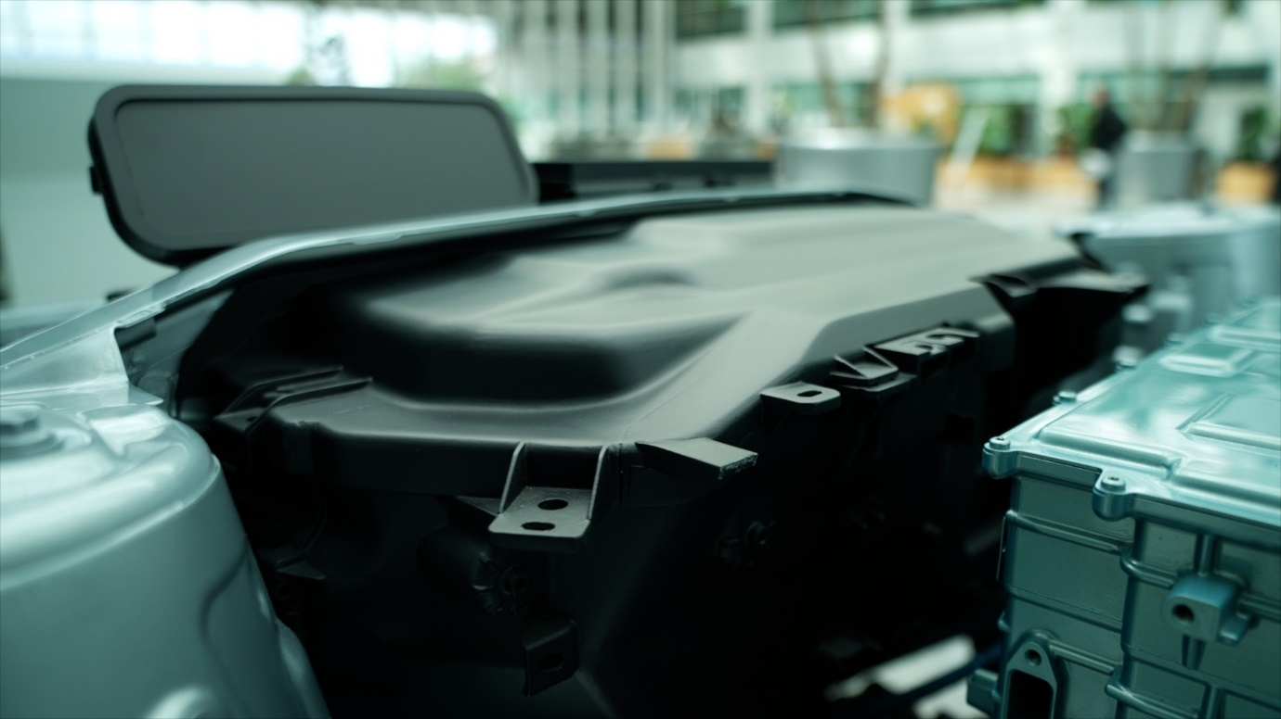
Per riuscirci, hanno ideato un nuovo sistema che garantisce la resistenza vibratoria e meccanica del blocco di riscaldamento e climatizzazione fissandolo sulla paratia che isola l’abitacolo dal vano motore.
Questo sistema di fissaggio utilizza perni e dadi per unire due rinforzi apposti sulla paratia e quattro placche di fissaggio solidali al blocco di riscaldamento e climatizzazione.
Una soluzione ingegnosa che ha permesso ai designer di lasciar libero sfogo alla loro creatività.

Per ulteriori approfondimenti
Riferimento del brevetto:
- Fissaggio del blocco di riscaldamento e climatizzazione nel vano motore:
Brevetto PJ17 5256 – Inventori: Stevens Luron, Max Lamarre.
Stevens Luron Max Lamarre

> Per scoprire il quinto episodio della nostra serie estiva in video

Cenni su Renault
Marca storica della mobilità e pioniere dei veicoli elettrici in Europa, Renault sviluppa da sempre veicoli innovativi. Con il piano strategico “Renaulution”, la Marca progetta una trasformazione ambiziosa e creatrice di valore. Renault si sposta, quindi, verso una gamma ancora più competitiva, equilibrata ed elettrificata ed intende incarnare la modernità e l’innovazione a livello di servizi tecnologici, energia e mobilità nell’industria automotive, ma non solo.

Contatto stampa Gruppo Renault Italia:
Paola Rèpaci– Renault/ Alpine Product & Corporate Communication Manager
paola.repaci@renault.it Cell: +39 335 1254592
Tel.+39 06 4156965
Siti web: it.media.groupe.renault.com/; www.renault.it
Seguici su Twitter: @renaultitalia

